ANEXO 1 DE LAS REGLAS GENERALES DE COMERCIO EXTERIOR PARA 2020.
Formatos y Modelos de Comercio Exterior
Contenido
...
II. Formatos de Comercio Exterior.
A. Autorizaciones.
B. Avisos.
C ...
D. Declaraciones.
E. ...
F. ....
Referencias indicativas | Nombre del Formato | Autoridad ante la que se presenta | Medio de presentación
A. Autorizaciones
Nombre de la Autorización
A1 al A5 | ....................................................................................... | ..................................... | .................................
A6. | Autorización de inscripción para el padrón de exportadores sectorial (Regla 1.3.7.). | AGSC/ADSC | Escrito libre
A7 al A10 | ....................................................................................... | ..................................... | .................................
B. Avisos
Nombre del Aviso
B1 al B13 | ....................................................................................... | ..................................... | .................................
B14. | Encargo conferido al agente aduanal para realizar operaciones de comercio exterior o la revocación del mismo.  * Formato electrónico: Trámites del RFC/Importadores y Exportadores/Actualiza tus encargos conferidos | AGSC | Portal del SAT
B15 al B20 | ....................................................................................... | ..................................... | .................................
B21. | Encargo conferido a la agencia aduanal para realizar operaciones de comercio exterior o la revocación del mismo.  * Formato electrónico: Trámites/RFC/ImportadoresySectoresEspecíficos/ActualizacióndeEncargosConferidos | AGSC | Portal del SAT
C. Constancias
Nombre de la Constancia
C1 al C3 | ....................................................................................... | ..................................... | .................................
D. Declaraciones
Nombre de la Declaración
D1 | ....................................................................................... | ..................................... | .................................
D2. | Declaración de aduana para pasajeros procedentes del extranjero (Español e Inglés). | Aduana | Escrito libre
D3 al D9 | ....................................................................................... | ..................................... | .................................
E. Formatos
Nombre del Formato
E1 al E13 | ....................................................................................... | ..................................... | .................................
F. Solicitudes
Nombre de la Solicitud
F1 al F5 | ....................................................................................... | ..................................... | .................................

III. Modelos auxiliares utilizados por los usuarios de comercio exterior.
Referencias indicativas | Nombre del Modelo | Autoridad ante la que se presenta | Medio de presentación
M1.1. | Pedimento. | Aduana | Escrito libre
M1.2. al M1.11 | ..................................................................................... | ..................................... | .................................

...
A6.

Autorización de inscripción para el padrón de exportadores sectorial (Regla 1.3.7.).

LLENAR CLARAMENTE LOS CAMPOS QUE SE INDICAN:
FECHA EN QUE SE PRESENTA:
DIA _____ MES _____ AÑO ________
MARQUE CON UNA “X” EL TRÁMITE QUE SOLICITA:
SOLICITUD DE INSCRIPCIÓN |  | DEJAR SIN EFECTOS LA SUSPENSIÓN

A) DATOS DE IDENTIFICACIÓN ACTUAL
CLAVE DEL RFC
PERSONA FÍSICA |  | PERSONA MORAL
APELLIDO PATERNO, MATERNO, NOMBRE(S), O DENOMINACIÓN O RAZÓN SOCIAL
CALLE |  |  |  |  |  | NUMERO Y/O LETRA EXTERIOR |  |  |  |  |  |  |  |  |  |  | NUMERO Y/O LETRA INTERIOR
COLONIA |  |  |  |  |  | CÓDIGO POSTAL |  |  |  |  |  |  |  |  |  |  | TELÉFONO
LOCALIDAD |  |  |  |  |  | MUNICIPIO |  |  |  |  |  |  |  |  |  |  | ENTIDAD FEDERATIVA
GIRO O ACTIVIDAD PRINCIPAL:
MARCAR CON UNA “X” SI ES |  |  |  | 100% EXPORTADOR |  |  |  |  |  |  |  |  | ENAJENADOR (VENDEDOR) EN TERRITORIO NACIONAL, DE LAS MERCANCÍAS INDICADAS EN LOS SECTORES SOLICITADOS
INDICAR CON UNA “X” SI ES |  |  |  | PRODUCTOR |  |  |  |  |  |  |  |  | ENVASADOR |  |  |  |  |  |  | COMERCIALIZADOR

B) MARCAR CON UNA “X” EL NOMBRE DEL O LOS SECTORES EN LOS QUE DESEA INSCRIBIRSE O REINCORPORARSE.
1) ALCOHOL, ALCOHOL DESNATURALIZADO Y MIELES INCRISTALIZABLES. |  | 9) ORO, PLATA Y COBRE.
2) CERVEZA. |  | 10) PLÁSTICOS.
3) TEQUILA. |  | 11) CAUCHO.
4) BEBIDAS ALCOHÓLICAS FERMENTADAS (VINOS). |  | 12) MADERA Y PAPEL.
5) BEBIDAS ALCOHOLICAS DESTILADAS (LICORES). |  | 13) VIDRIO.
6) CIGARROS Y TABACOS LABRADOS. |  | 14) HIERRO Y ACERO.
7) BEBIDAS ENERGETIZANTES, ASI COMO CONCENTRADOS POLVOS Y JARABES PARA PREPARAR BEBIDAS ENERGETIZANTES. |  | 15) ALUMINIO.
8) MINERALES DE HIERRO Y SUS CONCENTRADOS.

C) DATOS DEL REPRESENTANTE LEGAL
APELLIDO PATERNO, MATERNO, NOMBRE(S) |  | CLAVE DEL RFC
CORREO ELECTRÓNICO: |  | TELÉFONO:
DECLARO Y ASUMO BAJO PROTESTA DE DECIR VERDAD LA RESPONSABILIDAD DE LA VERACIDAD Y AUTENTICIDAD DE LA INFORMACIÓN PROPORCIONADA
_________________________________________________________________
FIRMA AUTÓGRAFA DEL REPRESENTANTE LEGAL O SOLICITANTE

INSTRUCCIONES
- Llena claramente los campos que se indican.
- No excedas los límites de los recuadros.
- Presenta 2 tantos de esta solicitud debidamente llenados, cumplir con los requisitos establecidos en el artículo 87 del Reglamento, la regla 1.3.7., así como con su instructivo de trámite.
Anote la fecha en que presenta su solicitud dd/mm/aaaa.
- Marca con una “X” el trámite que solicita: Solicitud de Inscripción o Solicitud de autorización para dejar sin efectos la Suspensión.
A) DATOS DE IDENTIFICACIÓN ACTUAL.
- Señala con una “X” si quien promueve es persona física o persona moral.
- Anota el nombre completo, razón o denominación social según corresponda, tal y como se encuentra registrado ante el RFC; en caso de existir cambio de denominación o razón social o régimen de capital anotará los nuevos datos que le asignó la ADSC.
- Anota el RFC del exportador a doce o trece posiciones según corresponda.
- Anota el domicilio fiscal completo especificando Calle, Número exterior e interior, Colonia, Delegación o Municipio, Código Postal, Localidad, Entidad Federativa y Teléfonos.
- Anota el giro o actividad principal.
- Señala con una “X”, si es 100% Exportador o si es Enajenador (Vendedor) en Territorio Nacional, de las mercancías indicadas en los Sectores Solicitados.
- Indicar con una “X” si es, productor, envasador o comercializador.
B) SECTORES.
- Marca con una “X” el nombre del o los sectores en los que deseas inscribirte o dejar sin efectos la suspensión para reincorporarte, conforme a las fracciones arancelarias que aparecen listadas en el Rubro B del Anexo 10, relativas al Padrón de Exportadores Sectorial.
C) DATOS DEL REPRESENTANTE LEGAL O SOLICITANTE.
- Anota el nombre completo y el RFC.
- Anota correo electrónico y número telefónico.
- El solicitante (interesado o representante legal) asentará su firma autógrafa.

Documentos que debes anexar;
a) Copia de identificación oficial vigente y/o instrumento notarial que acredite la personalidad jurídica del solicitante del trámite, según sea el caso (persona física o persona moral).
b) Si el representante legal es extranjero, anexa copia del documento que compruebe su legal estancia en el país y que acredite que su situación migratoria le permite ostentarse con los cargos que se mencionan en el acta constitutiva o poder notarial correspondientes, de conformidad con el artículo 65 de la Ley de Migración.
c) Tratándose de personas físicas extranjeras residentes en territorio nacional, incluye, además, copia del documento mediante el cual comprueben, su situación migratoria en el país y que se les autoriza para realizar actividades empresariales.
d) Si la persona física es representada por una tercera persona, adjunta poder notarial o carta poder en la que se faculte para realizar este trámite, conforme a lo dispuesto en el artículo 19 del CFF.
e) Si cambió la denominación o razón social de la empresa, deberás enviar copia de la escritura pública protocolizada ante Notario Público, en la cual conste dicho cambio.
f) Para el caso de la solicitud de inscripción en el Padrón de Exportadores Sectorial, Sectores 8 al 15 del Apartado B del Anexo 10, se deberá cumplir con los requisitos específicos señalados en las fichas de trámite 141/LA y 142/LA del Anexo 1-A y conforme a lo establecido en las respectivas “Guías de Inscripción para el Padrón de Exportadores Sectorial”.
Informes y Consulta de Resultados:
Vía telefónica al MarcaSAT: 55 627 22 728 y 01-87-74-48-87-28 para Estados Unidos y Canadá opciones 7-3.
Atención personal en las Oficinas del SAT ubicadas en diversas ciudades del país, en los días y horarios que se establecen en la siguiente dirección electrónica:
https://sat.gob.mx/personas/directorio-nacional-de-modulos-de-servicios-tributarios
Vía Chat: http://chatsat.mx/

D2.

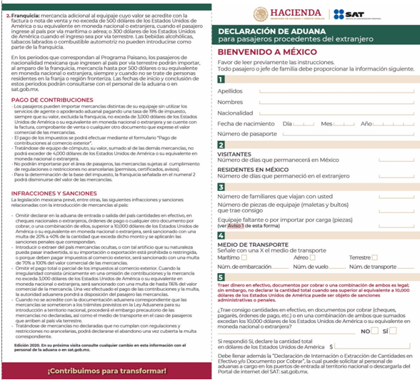

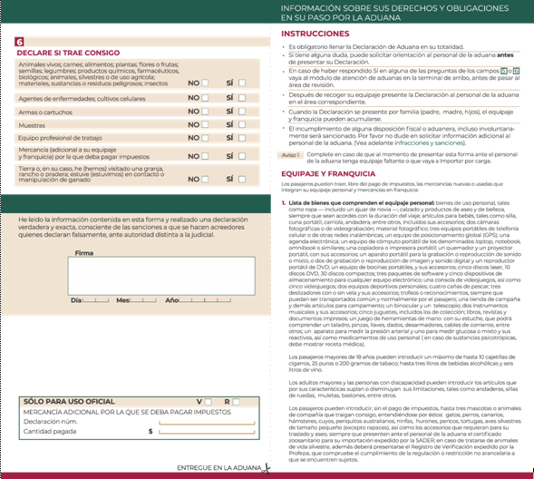

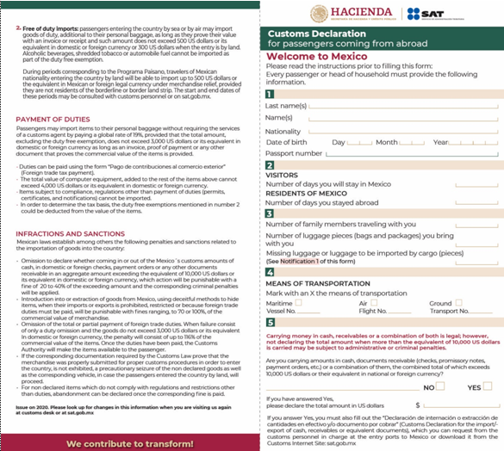

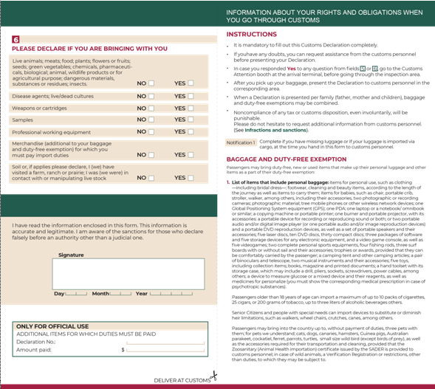
III. Modelos auxiliares manejados por los usuarios de comercio exterior:
M1.1.
Pedimento.
El formato de pedimento, es un formato dinámico conformado por bloques, en el cual únicamente se deberán imprimir los bloques correspondientes a la información que deba ser declarada.
Este formato deberá presentarse en un ejemplar destinado al importador o exportador, tratándose de las operaciones previstas en las reglas 2.5.1., tratándose de vehículos usados, remolques y semirremolques; 2.5.2., tratándose de vehículos usados, remolques y semirremolques; 3.1.21., segundo párrafo, fracción II, 3.5.1., fracción II, 3.5.4., 3.5.5., 3.5.6., 3.5.8., y 3.5.11., así como las de vehículos realizadas al amparo de una franquicia diplomática, de conformidad con el artículo 62, fracción I de la Ley.
A continuación, se presentan los diferentes bloques que pueden conformar un pedimento, citando la obligatoriedad de los mismos y la forma en que deberán ser impresos.
Cuando en un campo determinado, el espacio especificado no sea suficiente, éste se podrá ampliar agregando tantos renglones en el apartado como se requieran.
La impresión deberá realizarse de preferencia en láser en papel tamaño carta y los tamaños de letra serán como se indica a continuación:
INFORMACION | FORMATO DE LETRA
Encabezados de Bloque | Arial 9 Negrita u otra letra de tamaño equivalente.  De preferencia, los espacios en donde se presenten encabezados deberán imprimirse con sombreado de 15%.
Nombre del Campo | Arial 8 Negrita u otra letra de tamaño equivalente.
Información Declarada | Arial 9 u otra letra de tamaño equivalente.
El formato de impresión para todas las fechas será:
DD/MM/AAAA Donde
DD Es el día a dos posiciones. Dependiendo del mes que se trate, puede ser de 01 a 31.
MM Es el número de mes (01 a 12).
AAAA Es el año a cuatro posiciones.
ENCABEZADO PRINCIPAL DEL PEDIMENTO
El encabezado principal deberá asentarse en la primera página de todo pedimento. La parte derecha del encabezado deberá utilizarse para la certificación de la selección automatizada.
PEDIMENTO |  |  |  |  |  |  |  |  |  | Página 1 de N
NUM. PEDIMENTO: T. OPER CVE. PEDIMENTO: REGIMEN: |  |  |  |  |  |  |  |  |  | CERTIFICACIONES
DESTINO: TIPO CAMBIO: PESO BRUTO: ADUANA E/S:
MEDIOS DE TRANSPORTE |  |  |  |  | VALOR DOLARES:
ENTRADA/SALIDA: |  | ARRIBO: | SALIDA: |  | VALOR ADUANA:  PRECIO PAGADO/VALOR  COMERCIAL:
DATOS DEL IMPORTADOR /EXPORTADOR
RFC: NOMBRE, DENOMINACION O RAZON SOCIAL:
CURP:
DOMICILIO:
VAL. SEGUROS | SEGUROS |  | FLETES |  |  | EMBALAJES |  | OTROS INCREMENTABLES
VALOR DECREMENTABLES
TRANSPORTE  DECREMENTABLES |  | SEGURO  DECREMENTABLES |  | CARGA |  |  | DESCARGA |  | OTROS DECREMENTABLES

CODIGO DE ACEPTACION: |  |  | CODIGO DE BARRAS |  |  |  |  | CLAVE DE LA SECCION ADUANERA DE DESPACHO:
MARCAS, NUMEROS Y TOTAL DE BULTOS:
FECHAS |  |  |  | TASAS A NIVEL PEDIMENTO
 |  |  |  | CONTRIB. |  |  | CVE. T. TASA |  | TASA
CUADRO DE LIQUIDACION
CONCEPTO | F.P. | IMPORTE |  |  | CONCEPTO | F.P. | IMPORTE | TOTALES
 |  |  |  |  |  |  |  | EFECTIVO
 |  |  |  |  |  |  |  | OTROS
 |  |  |  |  |  |  |  | TOTAL
DEPOSITO REFERENCIADO – LÍNEA DE CAPTURA
0318 21K7 98P1 0629 0292 1458
***PAGO ELECTRÓNICO***

ENCABEZADO PARA PAGINAS SECUNDARIAS DEL PEDIMENTO
El encabezado de las páginas 2 a la última página es el que se presenta a continuación.
ANEXO DEL PEDIMENTO | Página M de N
NUM. PEDIMENTO: TIPO OPER: CVE. PEDIM: RFC:
CURP:

PIE DE PAGINA DE TODAS LAS HOJAS DEL PEDIMENTO
El pie de página que se presenta a continuación deberá ser impreso en la parte inferior de todas las hojas del pedimento.
En todos los tantos deberán aparecer el RFC, CURP y nombre del agente aduanal, agencia aduanal, apoderado aduanal o apoderado de almacén.
Cuando el pedimento lleve la e.firma del mandatario, deberán aparecer su RFC y nombre después de los del agente aduanal o de la agencia aduanal.
AGENTE ADUANAL, AGENCIA ADUANAL, APODERADO ADUANAL O DE ALMACEN  NOMBRE O RAZ. SOC:  RFC: CURP:  MANDATARIO/PERSONA AUTORIZADA  NOMBRE:  RFC: CURP: | DECLARO BAJO PROTESTA DE DECIR VERDAD, EN LOS TERMINOS DE LO DISPUESTO POR EL ARTICULO 81 DE LA LEY, PATENTE O AUTORIZACION:
NUMERO DE SERIE DEL CERTIFICADO:
e.firma:
El pago de las contribuciones puede realizarse mediante el servicio de pago electrónico, conforme a lo establecido en la regla 1.6.2., con la posibilidad de que la cuenta bancaria de la persona que contrate los servicios sea afectada directamente por el Banco. El agente aduanal, la agencia aduanal o apoderado aduanal que utilice el servicio de pago electrónico, deberá imprimir la certificación bancaria en el campo correspondiente del pedimento o en el documento oficial, conforme al Apéndice 23 “Pago Electrónico” del Anexo 22.
El Importador-Exportador podrá solicitar la certificación de la información transmitida al SAAI por el agente aduanal, la agencia aduanal o apoderado aduanal en el momento de la elaboración del pedimento en la ACIA.
NOTA: Cuando el pedimento lleve la e.firma del agente aduanal o de la agencia aduanal, no se deberán imprimir los datos del mandatario; tratándose de la leyenda de pago electrónico, ésta se deberá imprimir en el Pie de Página del pedimento, únicamente en la primera hoja.
FIN DEL PEDIMENTO
Con el fin de identificar la conclusión de la impresión del pedimento, en la última página, se deberá imprimir la siguiente leyenda, inmediatamente después del último bloque de información que se haya impreso.
**********FIN DE PEDIMENTO ******NUM. TOTAL DE PARTIDAS: ******CLAVE PREVALIDADOR: **********
ENCABEZADO DE DATOS DEL PROVEEDOR O COMPRADOR
Se deberán imprimir los números de acuse de valor generados con la transmisión a que se refiere el artículo 59-A de la Ley y la regla 1.9.18., que contiene la información de los CFDI o documentos equivalentes que expresen el valor de las mercancías que ampara el pedimento.
DATOS DEL PROVEEDOR O COMPRADOR
NUMERO DE ACUSE DE VALOR | VINCULACION | INCOTERM
DATOS DEL TRANSPORTE Y TRANSPORTISTA
TRANSPORTE | IDENTIFICACION: |  | PAIS:
TRANSPORTISTA |  | RFC
CURP |  | DOMICILIO/CIUDAD/ESTADO
CANDADOS
NUMERO DE CANDADO
1RA. REVISION
2DA. REVISION
GUIAS, MANIFIESTOS O CONOCIMIENTOS DE EMBARQUE
Se podrán imprimir tantos renglones como sean necesarios y en cada uno se podrá declarar la información hasta de tres números de guías, manifiestos o números de orden del conocimiento de embarque (número e identificador) o número de documentos de transporte.
NUMERO (GUIA/ORDEN EMBARQUE)/ID:
CONTENEDORES/CARRO DE FERROCARRIL/NUMERO ECONOMICO DEL VEHICULO
Se podrán imprimir tantos renglones como sean necesarios y en cada uno se podrá declarar la información de contenedores, equipo de ferrocarril y número económico de vehículo (número y tipo).
NUMERO/TIPO
IDENTIFICADORES (NIVEL PEDIMENTO)
Se podrán imprimir tantos renglones como sean necesarios.
CLAVE/COMPL. IDENTIFICADOR |  | COMPLEMENTO 1 | COMPLEMENTO 2 | COMPLEMENTO 3
CUENTAS ADUANERAS Y CUENTAS ADUANERAS DE GARANTIA A NIVEL PEDIMENTO
CUENTAS ADUANERAS Y CUENTAS ADUANERAS DE GARANTIA
TIPO CUENTA: | CLAVE GARANTIA: | INSTITUCION EMISORA: |  | NUMERO DE CONTRATO:
FOLIO CONSTANCIA: |  |  | TOTAL DEPOSITO: |  | FECHA CONSTANCIA:
DESCARGOS
DESCARGOS
NUM. PEDIMENTO ORIGINAL: | FECHA DE OPERACION ORIGINAL: | CVE. PEDIMENTO ORIGINAL:
COMPENSACIONES
COMPENSACIONES
NUM. PEDIMENTO ORIGINAL: | FECHA DE OPERACION ORIGINAL: CLAVE DEL GRAVAMEN: IMPORTE DEL GRAVAMEN:
DOCUMENTOS QUE AMPARAN LAS FORMAS DE PAGO: FIANZA, CARGO A PARTIDA PRESUPUESTAL GOBIERNO FEDERAL, CERTIFICADOS ESPECIALES DE TESORERIA PUBLICO Y PRIVADO.
FORMAS DE PAGO VIRTUALES
FORMA DE PAGO | DEPENDENCIA O INSTITUCION EMISORA | NUMERO DE IDENTIFICACION DEL DOCUMENTO | FECHA DEL DOCUMENTO | IMPORTE DEL DOCUMENTO | SALDO DISPONIBLE | IMPORTE A PAGAR
Se podrán imprimir tantos renglones como sean necesarios y en cada uno se podrá declarar la información de un documento que ampare alguna de las formas de pago citadas.
OBSERVACIONES
El bloque correspondiente a observaciones deberá ser impreso cuando se haya enviado electrónicamente esta información, por considerar el agente aduanal, agencia aduanal, apoderado aduanal o de almacén conveniente manifestar alguna observación relacionada con el pedimento.
OBSERVACIONES

ENCABEZADO DE PARTIDAS
PARTIDAS
En la primera página que se imprima información de las partidas que ampara el pedimento, así como en las páginas subsecuentes que contengan información de partidas, se deberá imprimir el siguiente encabezado, ya sea inmediatamente después de los bloques de información general del pedimento o inmediatamente después del encabezado de las páginas subsecuentes.
Para cada una de las partidas del pedimento se deberán declarar los datos que a continuación se mencionan, conforme a la posición en que se encuentran en este encabezado.
PARTIDAS
 | FRACCION | SUBD. |  | VINC. | MET VAL |  |  | UMC | CANTIDAD UMC |  | UMT |  | CANTIDAD UMT |  | P. V/C | P. O/D
SEC | DESCRIPCION (RENGLONES VARIABLES SEGUN SE REQUIERA) |  |  |  |  |  |  |  |  |  |  |  |  |  |  |  | CON. | TASA | T.T. | F.P. | IMPORTE
 | VAL ADU/USD |  | IMP. PRECIO PAG. |  |  |  | PRECIO UNIT. |  |  | VAL. AGREG.
 | MARCA |  |  |  |  | MODELO |  |  |  |  |  |  |  | CODIGO PRODUCTO
NOTA: El renglón correspondiente a “Marca”, “Modelo” y “Código Producto” únicamente tendrá que ser impreso cuando esta información haya sido transmitida electrónicamente.
MERCANCIAS
 | VIN/NUM. SERIE | KILOMETRAJE | VIN/NUM. SERIE | KILOMETRAJE
REGULACIONES, RESTRICCIONES NO ARANCELARIAS Y NOM
 | CLAVE | NUM. PERMISO O NOM | FIRMA DESCARGO | VAL. COM. DLS. | CANTIDAD UMT/C

IDENTIFICADORES (NIVEL PARTIDA)
 | IDENTIF. | COMPLEMENTO 1 | COMPLEMENTO 2 | COMPLEMENTO 3
CUENTAS ADUANERAS DE GARANTIA A NIVEL PARTIDA
 | CVE GAR. | INST. EMISORA |  | FECHA C. | NUMERO DE CUENTA |  | FOLIO CONSTANCIA
 | TOTAL DEPOSITO |  | PRECIO ESTIMADO |  |  | CANT. U.M. PRECIO EST.

DETERMINACION Y/O PAGO DE CONTRIBUCIONES POR APLICACION DEL ARTÍCULO 2.5 DEL T-MEC A NIVEL PARTIDA
Cuando la determinación y pago de contribuciones por aplicación del Artículo 2.5 del T-MEC se efectúe al tramitar el pedimento que ampare el retorno se deberá adicionar a la fracción arancelaria correspondiente, el siguiente bloque:
DETERMINACION Y/O PAGO DE CONTRIBUCIONES POR APLICACION DE LOS ARTICULOS 2.5 DEL T-MEC, 14 DE LA DECISION O 15 DEL TLCAELC A NIVEL PARTIDA
 | DETERMINACION Y/O PAGO DE CONTRIBUCIONES POR APLICACION DE LOS ARTICULOS 2.5 DEL T-MEC, 14 DE LA DECISION O 15 DEL TLCAELC
 | VALOR MERCANCIAS NO ORIGINARIAS | MONTO IGI
OBSERVACIONES A NIVEL PARTIDA
El bloque correspondiente a observaciones a nivel partida deberá ser impreso cuando se haya enviado electrónicamente esta información, por considerar el agente aduanal, agencia aduanal, apoderado aduanal o de almacén conveniente manifestar alguna observación relacionada con la partida.
OBSERVACIONES A NIVEL PARTIDA
RECTIFICACIONES
DATOS DE LA RECTIFICACION
Cuando se trate de un pedimento de rectificación, el agente aduanal, la agencia aduanal o apoderado aduanal deberá imprimir el siguiente bloque en donde se hace mención al pedimento original y a la clave de documento de la rectificación inmediatamente después del encabezado de la primera página.
RECTIFICACION
PEDIMENTO ORIGINAL | CVE. PEDIM. ORIGINAL | CVE. PEDIM. RECT. | FECHA PAGO RECT.
CODIGOS DE BARRAS E INFORMACIÓN DE PAGO DE LA IMPRESION DEL PEDIMENTO
CAMPO | DESCRIPCIÓN
CÓDIGO DE BARRAS DEPÓSITO REFERENCIADO LÍNEA DE CAPTURA | Cuando el pago se realice con forma de pago 0 (cero, Efectivo – Apéndice 13 Anexo 22-), contendrá un código de barras descrito en el estándar Code 128 conteniendo la línea de captura e importe para su pago.
*** PAGO ELECTRÓNICO *** | En caso de efectuarse el pago por medio de “pago electrónico”, deberá contener la información plasmada en el Apéndice 23 del Anexo 22.
CÓDIGO QR DE VERIFICADOR DE PAGO Y/O CUMPLIMIENTO | La impresión del formato de pedimento y/o impresión simplificada de pedimento, debe incluir un código de barras bidimensional conforme al formato de QR Code (Quick Response Code) descrito en el estándar ISO/IEC18004:2000, conteniendo los datos, conformados de la siguiente manera y agregando un salto de línea:  Parámetro Datos Caracteres  URL https://aplicacionesc.mat.sat.gob.mx/SOIANET/oia_consultarapd_cep.aspx? 71  pa Número representante legal, agente aduanal, agencia aduanal o apoderado aduanal. 4  dn Número de Pedimento 7  s llenar con 0. 1  ap Año de validación del pedimento 4  pad Número de la aduana conforme al Catálogo de Aduanas del SOIA. 2 ó 3  ad Nombre de la aduana conforme al Catálogo de Aduanas del SOIA. Para cada espacio se debe llenar con %20; ejemplo: AEROPUERTO%20INTERNAL.%20CD.%20DE%20MEXICO,%20D.F. abierto  El código de barras bidimensional deberá ser impreso en un cuadrado con dimensiones de 100 px x 100 px o 3.75 x 3.75 cm que integra la información del pedimento que se menciona en este formato.
DIFERENCIAS DE CONTRIBUCIONES A NIVEL PEDIMENTO
Después de la información de la rectificación citada en el párrafo anterior, se deberá imprimir el cuadro de liquidación de las diferencias totales del pedimento de rectificación en relación a las contribuciones pagadas en el pedimento que se esté rectificando.
Cabe mencionar que los valores citados en este cuadro, en caso de existir importes a pagar con forma de pago 0 (cero, Efectivo – Apéndice 13 Anexo 22), deberán coincidir con el importe de la línea de captura.
DIFERENCIAS DE CONTRIBUCIONES A NIVEL PEDIMENTO
CONCEPTO | F.P. | DIFERENCIA | CONCEPTO | F.P. | DIFERENCIA | DIFERENCIAS TOTALES
EFECTIVO
OTROS
 |  |  |  |  |  | DIF. TOTALES
NOTA: Cuando se esté rectificando información a nivel pedimento, en el campo de “Observaciones” a Nivel Pedimento se deberá citar la corrección que se haya realizado.
PEDIMENTO COMPLEMENTARIO
ENCABEZADO DEL PEDIMENTO COMPLEMENTARIO
Cuando se trate de un pedimento complementario debido a la aplicación de los Artículos 2.5 del T-MEC, 14 de la Decisión o 15 del TLCAELC, el agente aduanal, agencia aduanal o apoderado aduanal deberá imprimir el siguiente bloque inmediatamente después del encabezado principal del pedimento de la primera página.
PEDIMENTO COMPLEMENTARIO
Después del bloque de descargos, se deberá imprimir el siguiente bloque, esto cuando el pedimento lo requiera.
PRUEBA SUFICIENTE
PRUEBA SUFICIENTE
PAIS DESTINO | NUM. PEDIMENTO EUA/CAN | PRUEBA SUFICIENTE

ENCABEZADO PARA DETERMINACION DE CONTRIBUCIONES A NIVEL PARTIDA PARA PEDIMENTOS COMPLEMENTARIOS AL AMPARO DEL ARTÍCULO 2.5 DEL T-MEC.
DETERMINACION DE CONTRIBUCIONES A NIVEL PARTIDA
SEC | FRACCION | VALOR MERC NO ORIG. | MONTO IGI | TOTAL ARAN. EUA/CAN | MONTO EXENT. | F.P. | IMPORTE
 | UMT | CANT. UMT | FRACC. EUA/CAN | TASA EUA/CAN | ARAN. EUA/CAN
NOTA: Cuando se trate de un pedimento complementario, para el cual existan diversas mercancías que fueron destinadas a EUA y a Canadá indistintamente, se deberán imprimir primero los bloques de “Prueba Suficiente” y “Encabezado para Determinación de Contribuciones a Nivel Partida para Pedimentos Complementarios al Amparo del Artículo 2.5 del T-MEC”, para las mercancías destinadas a EUA y en forma inmediata se imprimirán los mismos bloques para las mercancías destinadas a Canadá.
ENCABEZADO PARA DETERMINACION DE CONTRIBUCIONES A NIVEL PARTIDA PARA PEDIMENTOS COMPLEMENTARIOS AL AMPARO DE LOS ARTICULOS 14 DE LA DECISION O 15 DEL TLCAELC.
DETERMINACION DE CONTRIBUCIONES A NIVEL PARTIDA
SEC | FRACCION | VALOR MERC NO ORIG. | MONTO IGI | F.P. | IMPORTE

Atentamente,
Ciudad de México, a 16 de octubre de 2020.- La Jefa del Servicio de Administración Tributaria, Raquel Buenrostro Sánchez.- Rúbrica.

